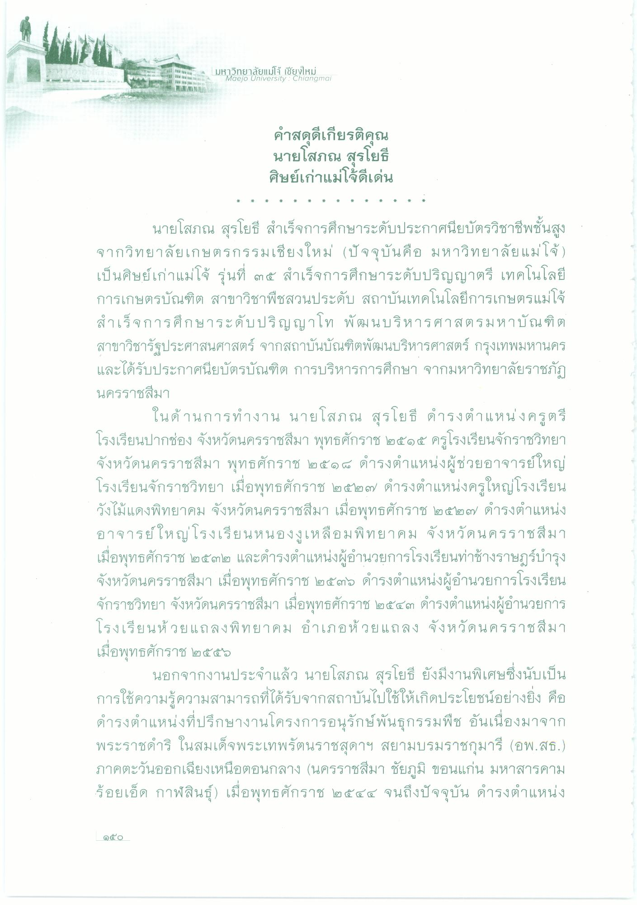
ต่อของ
มหาวิทยาลัยแม่โจ้ เชียงใหม่
Maejo University : Chiangmai
%%%
%
%
%%%%
คําสดุดีเกียรติคุณ นายโสภณ สุรโยธี ศิษย์เก่าแม่โจดีเด่น
นายโสภณ สุรโยธี สําเร็จการศึกษาระดับประกาศนียบัตรวิชาชีพชั้นสูง จากวิทยาลัยเกษตรกรรมเชียงใหม่ (ปัจจุบันคือ มหาวิทยาลัยแม่โจ้) เป็นศิษย์เก่าแม่โจ้ รุ่นที่ ๓๕ สําเร็จการศึกษาระดับปริญญาตรี เทคโนโลยี การเกษตรบัณฑิต สาขาวิชาพืชสวนประดับ สถาบันเทคโนโลยีการเกษตรแม่โจ้ สําเร็จการศึกษาระดับปริญญาโท พัฒนบริหารศาสตรมหาบัณฑิต สาขาวิชารัฐประศาสนศาสตร์ จากสถาบันบัณฑิตพัฒนบริหารศาสตร์ กรุงเทพมหานคร และได้รับประกาศนียบัตรบัณฑิต การบริหารการศึกษา จากมหาวิทยาลัยราชภัฏ นครราชสีมา
ในด้านการทํางาน นายโสภณ สุรโยธี ดํารงตําแหน่งครูตรี โรงเรียนปากช่อง จังหวัดนครราชสีมา พุทธศักราช ๒๕๑๕ ครูโรงเรียนจักราชวิทยา จังหวัดนครราชสีมา พุทธศักราช ๒๕๑๘ ดํารงตําแหน่งผู้ช่วยอาจารย์ใหญ่ โรงเรียนจักราชวิทยา เมื่อพุทธศักราช ๒๕๒๓ ดํารงตําแหน่งครูใหญ่โรงเรียน วังไม้แดงพิทยาคม จังหวัดนครราชสีมา เมื่อพุทธศักราช ๒๕๒๗ ดํารงตําแหน่ง อาจารย์ใหญ่โรงเรียนหนองงูเหลือมพิทยาคม จังหวัดนครราชสีมา เมื่อพุทธศักราช ๒๕๓๒ และดํารงตําแหน่งผู้อํานวยการโรงเรียนท่าช้างราษฎร์บํารุง จังหวัดนครราชสีมา เมื่อพุทธศักราช ๒๕๓๖ ดํารงตําแหน่งผู้อํานวยการโรงเรียน จักราชวิทยา จังหวัดนครราชสีมา เมื่อพุทธศักราช ๒๕๔๓ ดํารงตําแหน่งผู้อํานวยการ โรงเรียนห้วยแถลงพิทยาคม อําเภอห้วยแถลง จังหวัดนครราชสีมา เมื่อพุทธศักราช ๒๕๕๖
นอกจากงานประจําแล้ว นายโสภณ สุรโยธี ยังมีงานพิเศษซึ่งนับเป็น การใช้ความรู้ความสามารถที่ได้รับจากสถาบันไปใช้ให้เกิดประโยชน์อย่างยิ่ง คือ ดํารงตําแหน่งที่ปรึกษางานโครงการอนุรักษ์พันธุกรรมพืช อันเนื่องมาจาก พระราชดําริ ในสมเด็จพระเทพรัตนราชสุดาฯ สยามบรมราชกุมารี (อพ.สธ.) ภาคตะวันออกเฉียงเหนือตอนกลาง (นครราชสีมา ชัยภูมิ ขอนแก่น มหาสารคาม ร้อยเอ็ด กาฬสินธุ์) เมื่อพุทธศักราช ๒๕๔๔ จนถึงปัจจุบัน ดํารงตําแหน่ง

